Nombre_______________________________________________________

IMPORTANTE

El taller se debe entregar el **jueves 3 de octubre** del 2024 bien organizado y la sustenatción del trabajo será una evaluación. Debe presentarse a la institución ese mismo día a las 12:15 p.m

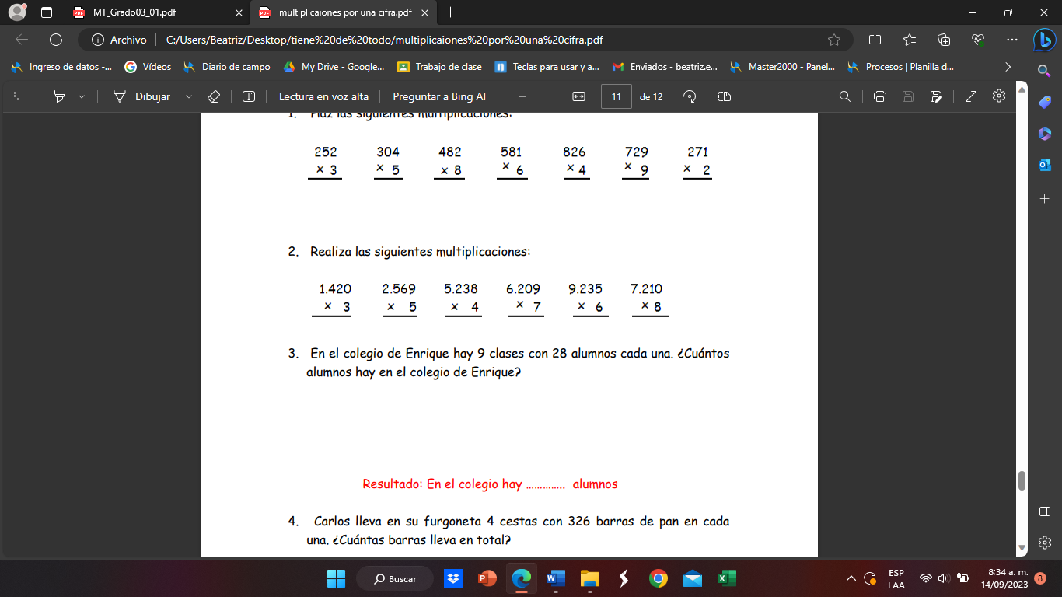



Resuelve los siguientes problemas. Debes realizar la operación correspondiente y dar la respuesta

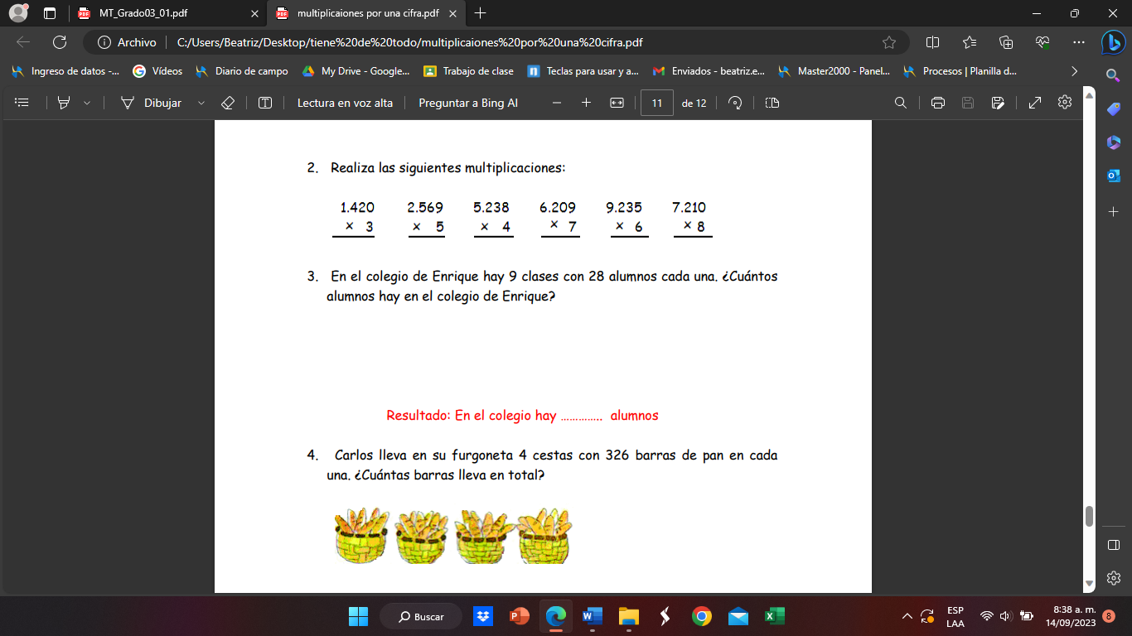



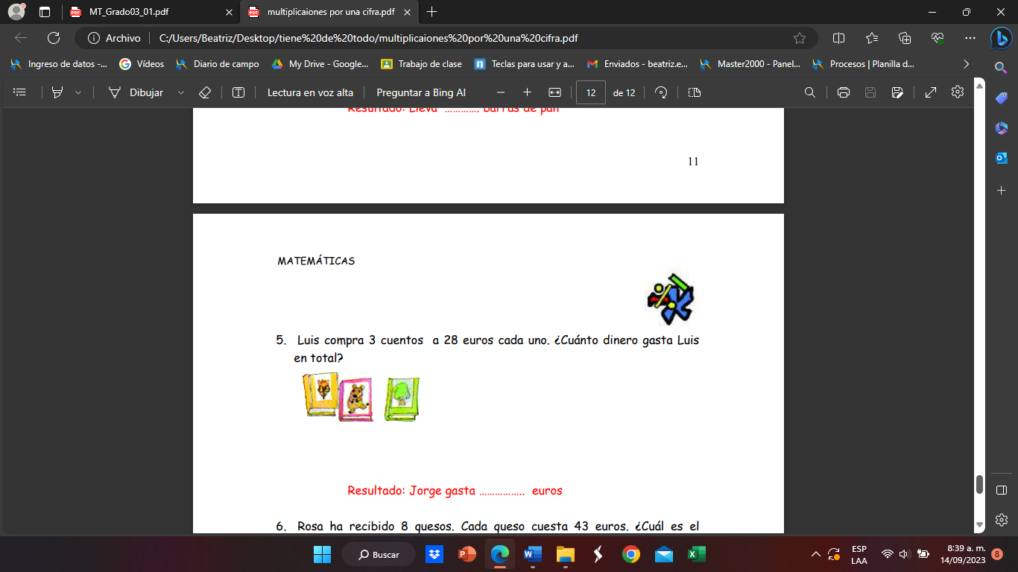

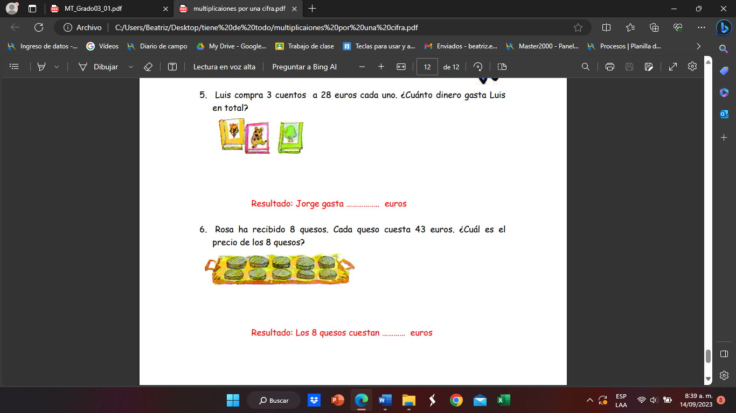

Resuelve las siguientes divisoiones con la respectiva prueba cada una

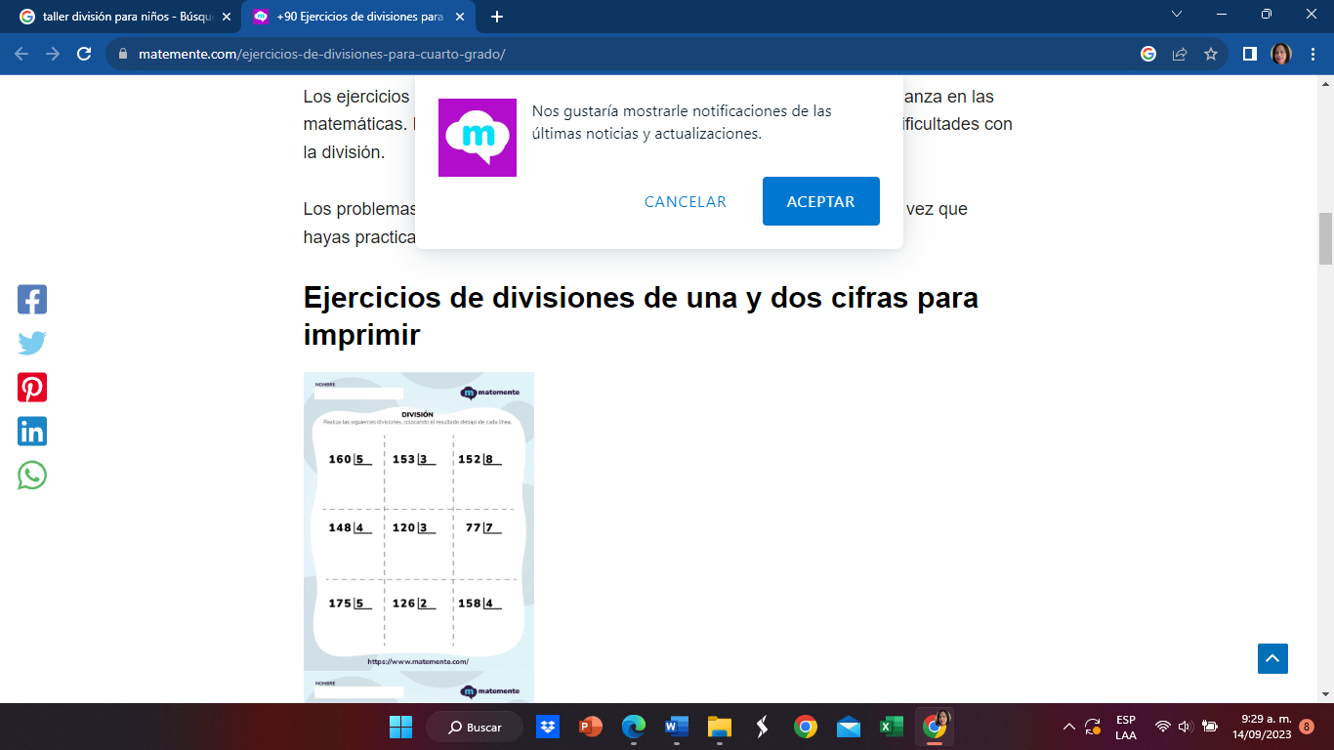

Resuelve problemas con diviosnes

